Adieu Marguerite
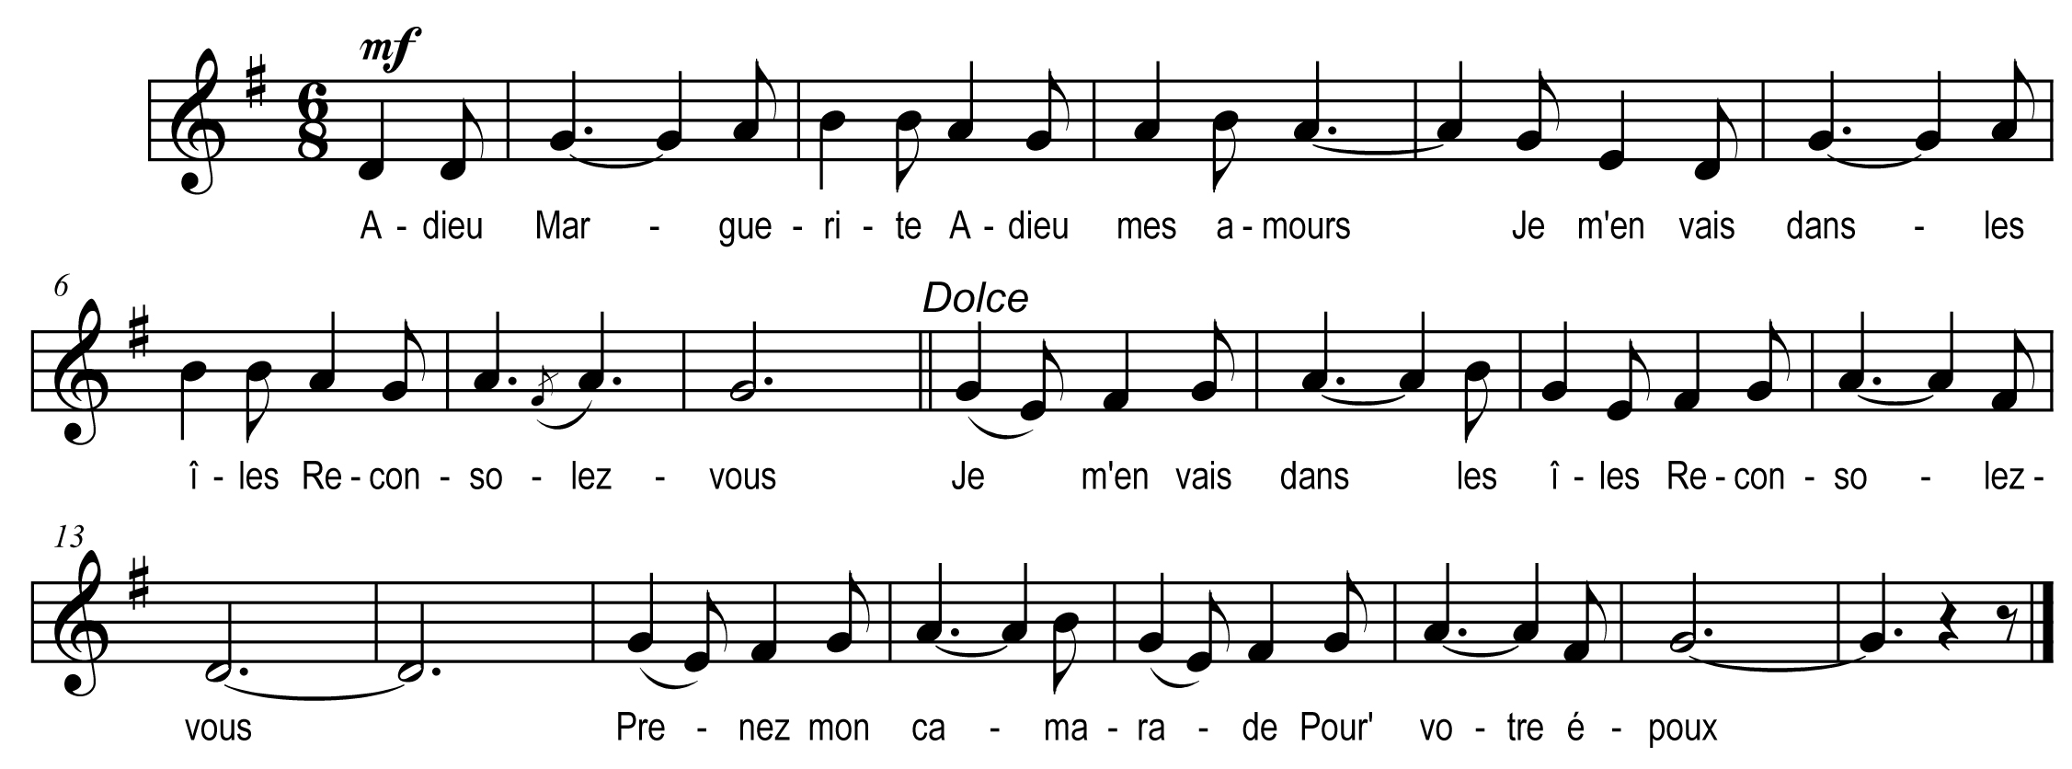

Adieu Marguerite
Adieu mes amours
Je m’en vais dans les îles
Reconsolez-vous
Je m’en vais dans les îles
Reconsolez-vous
Prenez mon camarade
Pour votre époux

Aurais-tu l’courage
De m’abandonner
Dans ma chambre seulette
A toujours pleurer
Dans ma chambre seulette
A toujours pleurer
D’aimer je ne peux plus
Les conteurs de fleurettes
N’aiment qu’à tromper

Venez ma bonne mère
Venez m’consoler
Je suis abandonnée
De tous les côtés
Mon père me chagrine
C’est dans mes amours
Mon amant me délaisse
Ah ! C’est pour toujours

L’ont bien été en rade
Trois bons mois de temps
Sans jamais lever l’ancre
Un petit moment
Le maît’ qui nous gouverne
Il nous a bien dit
Enfants faut lever l’ancre
Il faut parti’
Monta sur la hune
Et sur les huniers
Regarder en arrière
S’il la voyait
En n’y voyant personne
C’était à la nuit
Son petit cœur soupire
De tristess’ d’ennui

Ah ! Si j’étais riche
En or et en argent
J’achèterais un homme
Pour argent comptant
J’irais de bourg en ville
J’irais au marché
J’achèterais un homme
Qui soit à mon gré

……………………………….
……………………………….
……………………………….
Qui a fait cette chansonnette
Ce sont trois matelots
A bord de la frégate
Calypeso

